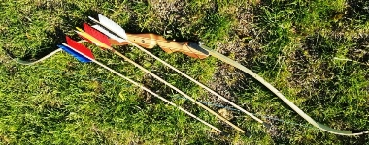 | SECTION TIR A L’ARC S.I.P.S 18  LA FLECHE DUNOISE.  Fiche d’inscription individuelle.  Site Internet.  https://lasipsdunsurauron.sportsregions.fr

Nom de l’enfant ou de l’adulte adhérent : …………………………………………………………………………………….
Prénom : ……………………………………………………………………………………………………………………………………….
Date de naissance : ……………………………………………………………………………………………………………………….
Nom des parents si l’enfant est mineur………………………………………………………………………………………..
Prénom :………………………………………………………………………………………………………………………………………..
Adresse :………………………………………………………………………………………………………………………………………..
Email : ……………………………………………………………………………………………………………………………………………
Tél domicile :………………………………………………..Portable Père :………………………………………………………….
Portable Mère : ……………………………………………Personne a prévenir en cas d’accident ……………………..
………………………………………………………………………………………Tél :………………………………………………………….
Certificat médical joint à l’inscription, ou questionnaire de santé rempli. Inscription pour tir en loisir uniquement Vous devez assister à l’assemblée Général de fin d’année de la section les Archers Dunois. Vos chaussures de sport doivent être apportées dans votre sac de sport et être propres.
J’autorise le club à diffuser ma photo sur Internet et autre support numérique. OUI NON
Es-tu adhérent à une autre section de la SIPS OUI NON laquelle ?
Signature des parents

Cotisation moins de 18 ans :70 € Don 6 € part statuaire pour la SIPS (licence FFTA non incluse)
Cotisation plus de 18 ans :75 € Don 6 € part statuaire pour la SIPS (licence FFTA non incluse)

